«Пожарный надзор информирует…»

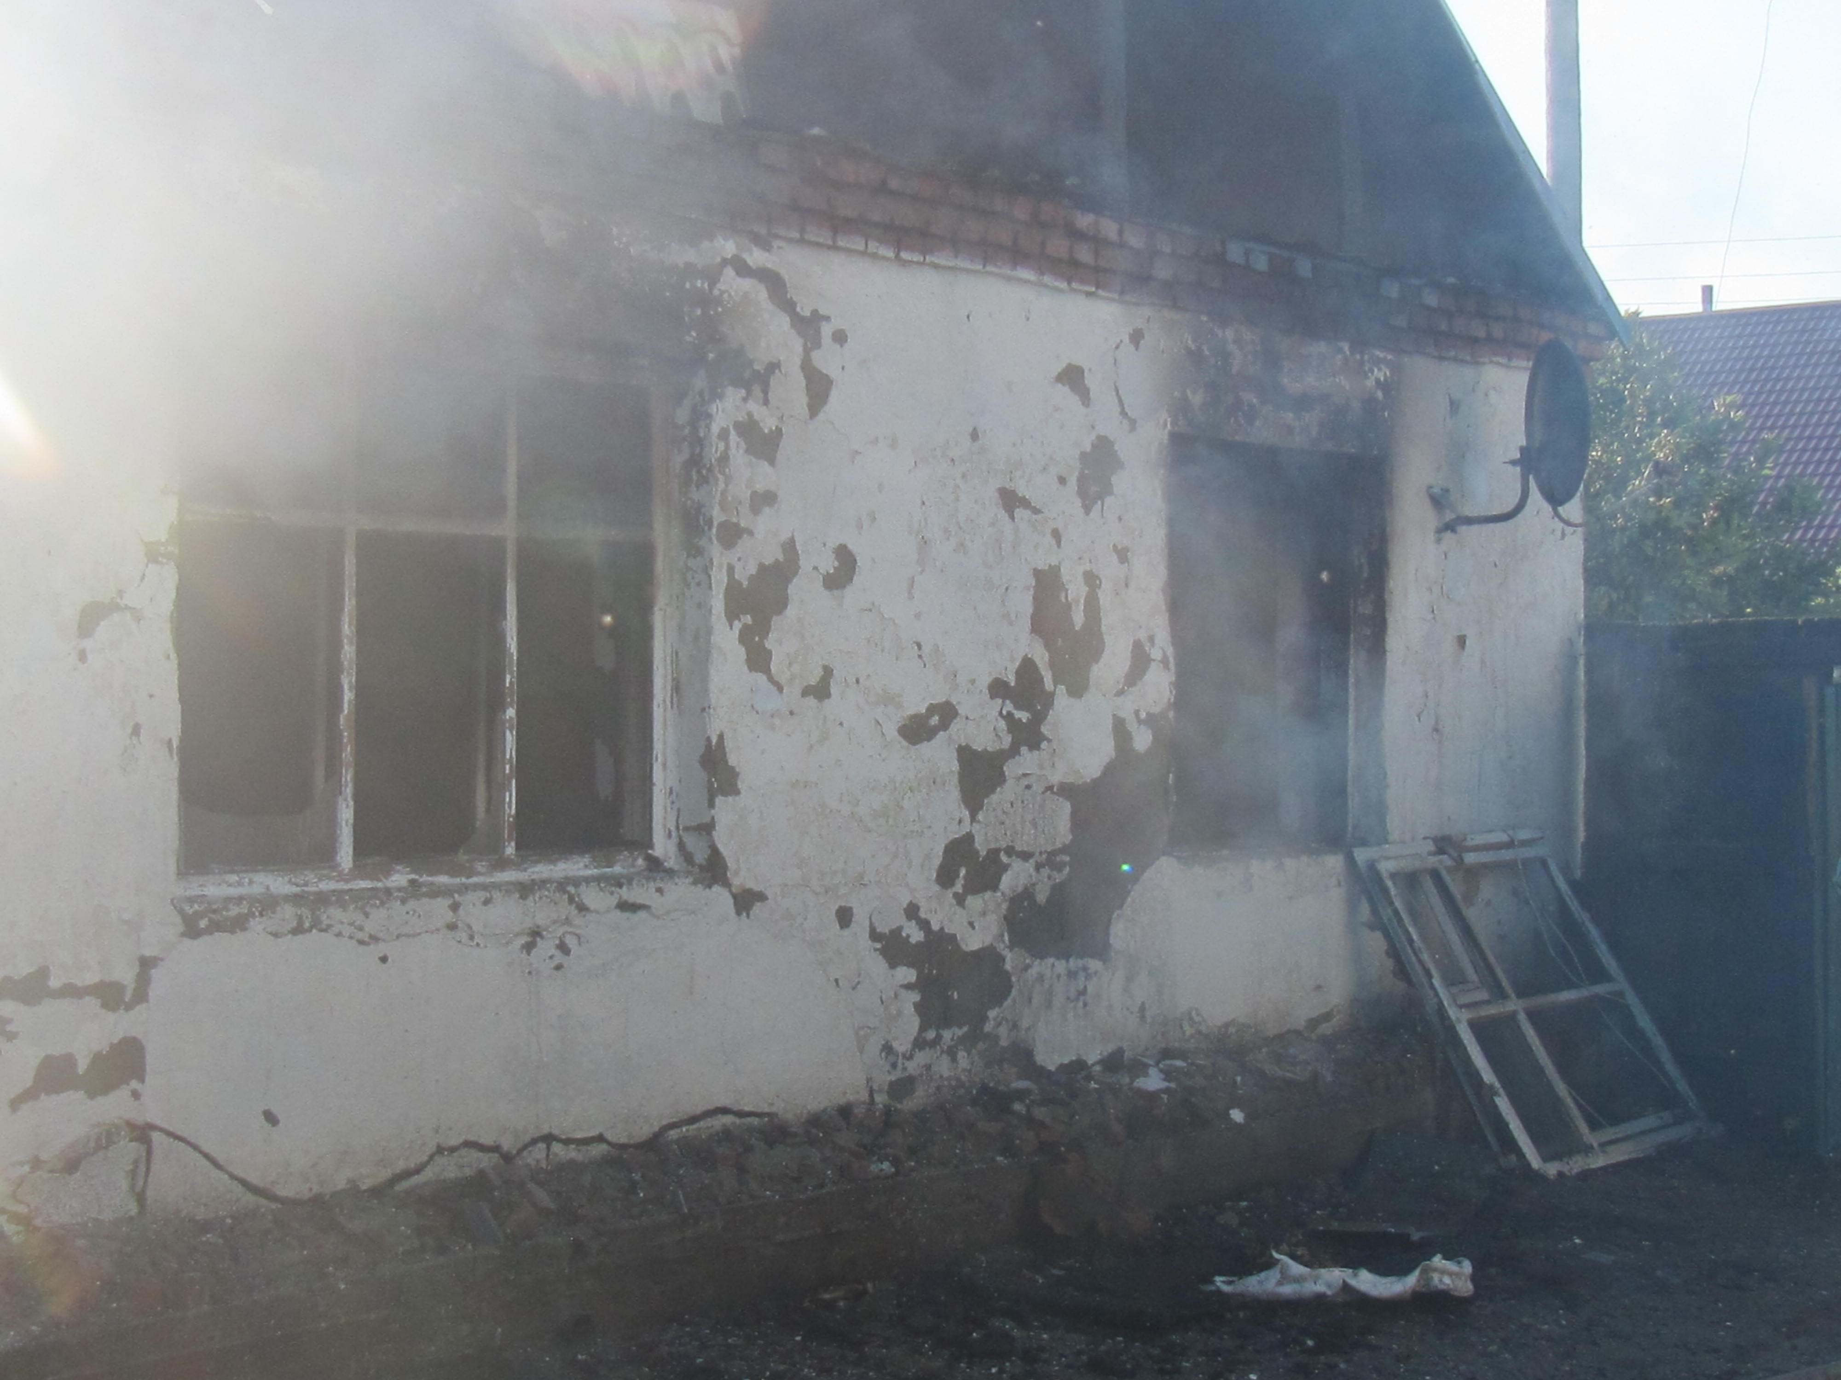
В первой половине августа на территории частного жилого сектора Усть-Таркского района, в жилых домах граждан произошло 3 пожара. Причинами возникновения пожара в 2-х случаях послужило короткое замыкание электрической проводки.
Крайний пожар произошел 12.08.2016г. по причине нарушений правил пожарной безопасности при эксплуатации бытового газового оборудования. Собственник пострадавшей от пожара квартиры допустил эксплуатацию бытового газового оборудования, не проверив его на предмет утечки газа. В результате чего произошло возгорание газового баллона, приведшее к возникновению пожара. Государственный пожарный надзор напоминает владельцам частных жилых домов:
- не используйте в быту нестандартные (самодельные) электрические и газовые приборы;
- не допускайте эксплуатацию электрических проводов имеющих нарушенную изоляцию;
- при монтаже электрической не допускайте соединение медной и алюминиевой электрической проводки в виде скрутки;
- не проверяйте бытовое газовое оборудование на предмет утечки при помощи открытого огня (зажженной спички), проверку осуществляйте только с использованием водно-мыльной эмульсии;
- не сжигайте мусор и другие горючие отходы, в том числе сухую траву, на территории Ваших домовладений, на расстоянии ближе 50 метров от зданий, строений, сооружений;
- сжигание осуществляйте подконтрольно, не покидайте место, на котором производите сжигание до тех пор, пока весь мусор не сгорит дотла, по завершению залейте тлеющий очаг водой.
Все вышеизложенные, элементарные меры пожарной безопасности уберегут Вас и Ваше имущество от возможного пожара, а также, сопутствующих ему, тяжких последствий, выражающихся в гибели и травматизме граждан, причинении ущерба пожаром не только Вашему, но и чужому имуществу.

государственный инспектор
Татарского и Усть-Таркского районов
по пожарному надзору Лапов И.С.

